Fiche d’investigation de fonctionnalité

|  |  |
| --- | --- |
| **Fonctionnalité :** Recherche | **Fonctionnalité #1** |
| **Problématique :** Accéder rapidement à une recette correspondant à un besoin de l’utilisateur dans les recettes déjà reçues. | |

|  |  |
| --- | --- |
| **Option 1 : Algorithme avec des boucles natives**  Dans cette option, nous allons développer un algorithme de recherche en utilisant les boucles natives de JavaScript (for, while…). | |
| **Avantages**  ⊕ Navigation plus fluide | **Inconvénients**  ⊖ le code est plus articulé et verbale.  ⊖ Le code est moins maintenable. |
| **Nombre de champs à remplir : 1**  Recherche d’un nom, un ingrédient ou la description d’une recette.  **Nombre de lettres minimum pour commencer la recherche : 3** | |

|  |  |
| --- | --- |
| **Option 2 : Algorithme avec de la programmation fonctionnelle**  Dans cette option, nous allons développer l’algorithme en utilisant la programmation fonctionnelle avec les methodes de l’objet array (forEach, filter, map…). | |
| **Avantages**  ⊕ Le code est plus claire et plus court. | **Inconvénients**  ⊖ Le code résulte être plus lent à l’exécution. |
| **Nombre de champs à remplir : 1**  Recherche d’un nom, un ingrédient ou la description d’une recette.  **Nombre de lettres minimum pour commencer la recherche : 3** | |

**Solution retenue : Option 1**

Nous avons choisi de retenir la solution avec les boucles natives de JavaScript car, après avoir effectué un benchmark,

nous avons constaté que c’était la solution plus performante.

**Annexes**

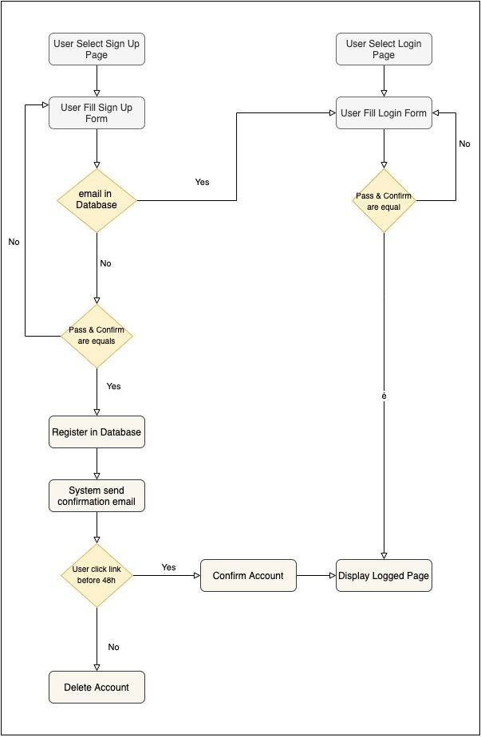

**Figure 1 - Diagramme d’activité Classic login Workflow**



Only two pages were converted.

Please **Sign Up** to convert the full document.

[**www.freepdfconvert.com/membership**](https://www.freepdfconvert.com/membership)